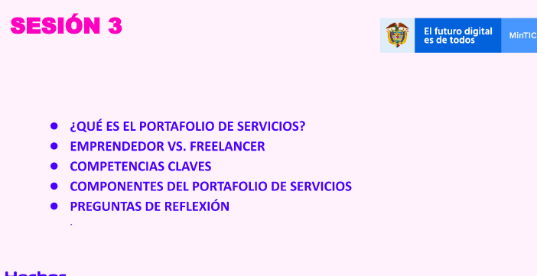

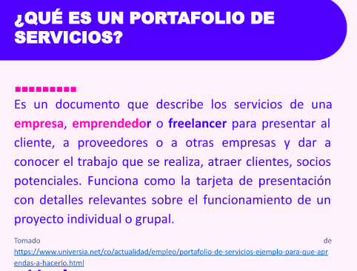

<https://www.universia.net/co/actualidad/empleo/portafolio-de-servicios-ejemplo-para-que-aprendas-a-hacerlo.html>

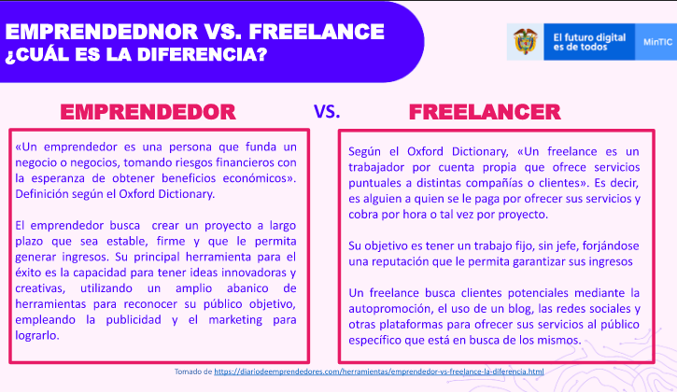

<https://diariodeemprendedores.com/herramientas/emprendedor-vs-freelance-la-diferencia.html>

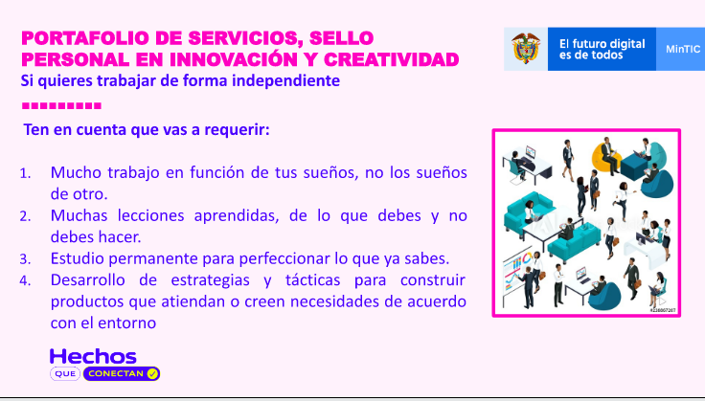

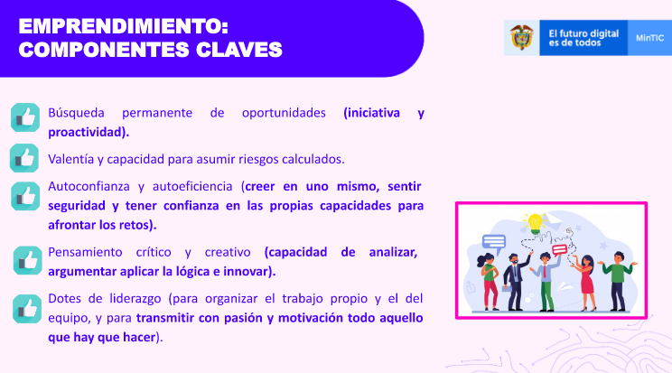

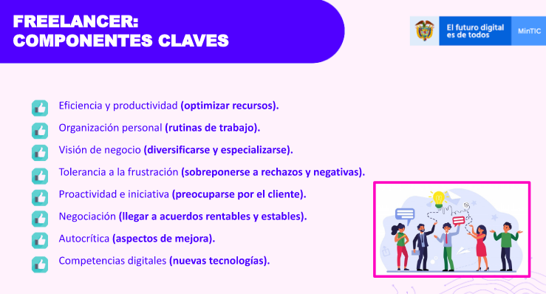

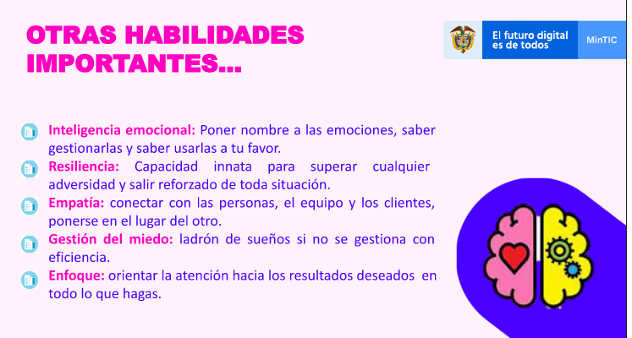

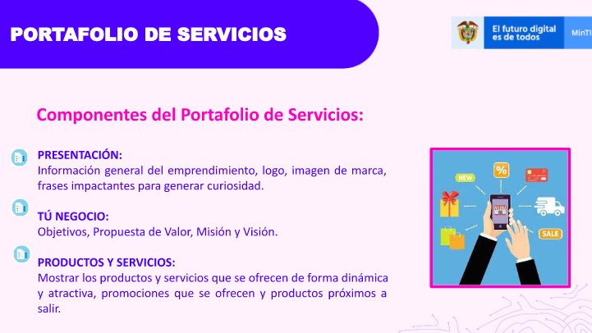

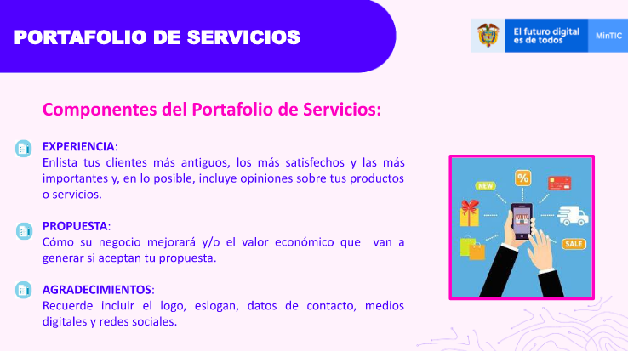

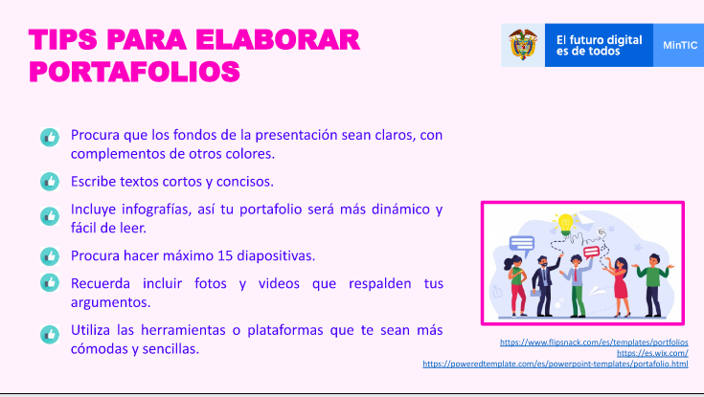

Plantillas: <https://poweredtemplate.com/es/powerpoint-templates/portafolio.html>

<https://www.flipsnack.com/es/templates/portfolios>

<https://es.wix.com/>

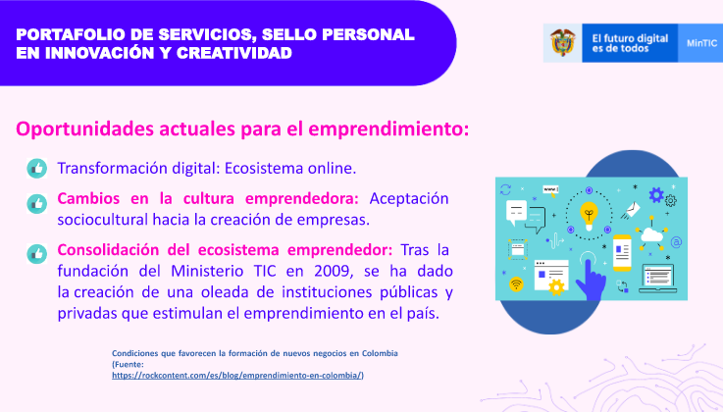

Condiciones que favorecen nuevos negocios en Colombia: <https://rockcontent.com/es/blog/emprendimiento-en-colombia/>

Emprendimiento: <https://www.youtube.com/watch?v=fixRdLY4BqE>